# Главный закон подлости

Все делают общие выводы из одного примера. По крайней мере, я делаю именно так.

Стивен Браст

Цифры обманчивы, особенно когда я сам ими занимаюсь; по этому поводу справедливо высказывание, приписываемое Дизраэли: «Существует три вида лжи: ложь, наглая ложь и статистика».

Марк Твен

Речь в этой главе пойдёт о статистике, о погоде и даже о философии. Отличные темы для tabletalk в приличном обществе.

Как часто летом мы планируем на свои выходные дни выезд на природу, прогулку в парке или пикник, а потом дождь разбивает наши планы, заточая нас в доме! И ладно бы это случалось раз или два за сезон, порою складывается впечатление, что непогода преследует именно выходные дни, раз за разом попадая на субботу или воскресенье!

Совсем недавно вышла статья австралийских исследователей: «*Недельные циклы пиковой температуры и интенсивность городских тепловых островов»[1]*. Её подхватили новостные издания и перепечатали результаты с таким заголовком: «*Вам не кажется! Учёные доказали: погода на выходные, действительно хуже, чем в будние дни*». В цитируемой работе приводится статистика температуры и осадков за много лет в нескольких городах Австралии, выявляющая понижение температуры по выходным на по сравнению с будними днями. После чего даётся объяснение, связывающее локальную погоду с уровнем загрязнённости воздуха возрастающим транспортным потоком. Оказывается, человеческая деятельность способна менять не только глобальный климат, но и погоду в городе, даже неосознанно. До этого, подобное исследование проводилось в Германии[2].

Согласитесь, доли горадуса – это весьма тонкий эффект. Сетуя на непогоду в долгожданную субботу, мы обсуждаем был ли день солнечным или дождливым. Мы проведём собственное исследование на эту тему и сможем уверенно утверждать, что, по крайней мере, на Камчатке, день недели и непогода никак не связаны, хотя бывали месяцы, в которые не было ни одного солнечного выходного дня, притом, что дождь лил вовсе не весь месяц. Исследования с отрицательным результатом обычно не попадают на страницы журналов, но нам с вами важно понять, на каком основании я, вообще, могу что-то уверенно заявлять о случайных процессах. И в этом плане отрицательный результат ничуть не хуже положительного.

Статистику обвиняют в массе грехов: и во лжи и в возможностях манипуляций и, наконец, в непонятности. Но мне очень хочется реабилитировать эту область знаний, показав насколько сложна задача, для которой она предназначена. Посудите сами: теория вероятностей оперирует точными знаниями о случайных величинах в виде распределений или исчерпывающих комбинаторных подсчётов. Ещё раз подчёркну что располагать точным знанием о случайной величине возможно. Но что если это точное знание нам недоступно, а единственное чем мы располагаем – это наблюдения? У разработчика нового лекарства есть какое-то ограниченное число испытаний, у создателя системы управления транспортным потоком — лишь ряд измерений на реальной дороге, у социолога – результаты опросов, причём, он уверен в том, что на какие-то вопросы люди не дали искреннего или корректного ответа. Одно наблюдение не даёт ровным счётом ничего. Два – немногим больше, чем ничего, три, четыре… сто… сколько нужно наблюдений чтобы получить какое-либо знание о случайной величине, в котором можно было бы быть уверенным с математической точностью? И что это будет за знание? Скороее всего, оно будет представленно в виде таблицы или гистограммы, дающей возможность оценить моменты распределения, быть может, глядя на гистограмму удастся угадать его точную форму. Но внимание! – все эти результаты сами будут случайными величинами! Покуда мы не знаем распределения точно, все результаты наблюдений дают нам лишь вероятностное описание случайного процесса! Случайное описание случайного процесса – ещё бы здесь не запутаться или даже не подмухлевать!

Что же делает математическую статистику точной наукой? Её методы позволяют заключить наше незнание в чётко ограниченные рамки и дать вычислимую гарантию, того что в этих рамках наше знание точно. *Это язык, на котором можно рассуждать о неизвестных случайных величинах так, чтобы рассуждения имели смысл.* Такой подход очень полезен в философии, психологии или социологии, где очень легко пуститься в пространные рассуждения и дискуссии без всякой надежды на получение позитивного знания и, тем более, на доказательство. Грамотной статистической обработке данных посвящена масса литературы, ведь это абсолютно необходимый инструмент для медиков, социологов, экономистов, физиков, психологов… словом, для всех изучающих так называемый «реальный мир», отличающийся от идеального математического лишь степенью нашего незнания.

Теперь ещё раз взгляните на эпиграфы к этой главе и осознайте, что статистика, которую так пренебрежительно называют третьей степенью лжи – это единственное, чем располагают естественные науки. Это ли не главный закон подлости мироздания! Все известные нам законы природы, от физических до экономических, строятся на математических моделях и их свойствах, но поверяются они статистическими методами в ходе измерений и наблюдений. В повседневности наш разум делает обобщения и подмечает закономерности, выделяет и распознаёт повторяющиеся образы, это, наверное, лучшее, что умеет человеческий мозг. Это именно то, чему в наши дни учат искусственный интеллект. Но разум экономит свои силы и склонен делать выводы по единичным наблюдениям, не сильно беспокоясь о точности или обоснованности этих выводов. И пока речь идёт об искусстве, характере домашних любимцев или обсуждении политики, об этом можно сильно не беспокоиться. Однако при строительстве самолёта, организации диспетческой службы аэропорта или тестировании нового лекарства, уже нельзя сослаться на то, что «мне так кажется», «интуиция подсказывает» и «в жизни всякое бывает». Тут приходится ограничивать свой разум рамками строгих математических методов.

Наша книжка не учебник, и мы не будем детально изучать статистические методы, но мне хотелось бы показать ход рассуждений и форму результатов, характерных для этой области знания. И, возможно, кому-то из читатетелй, будущему студенту, не только станет понятно зачем его мучают матстатистикой, но и появится азарт и любопытство: а как вообще это возможно знать что-нибудь наверняка о случайном явлении?

Основными столпами матстатистики являются *закон больших чисел* и *центральная предельная теорема*. Первый, в вольной трактовке, говорит о том, что большое число наблюдений случайной величины отражает её распределение, так что наблюдаемые моменты: среднее, дисперсия и прочие характеристики, стремятся к точным значениям, соответствующим случайной величине. Иными словами, гистограмма наблюдаемых величин при бесконечном числе данных, стремится к некоему распределению, которое мы можем считать истинным.

Второй столп, опять же, в вольной трактовке, говорит, что наиболее вероятной формой распределения случайной величины является нормальное (гауссово) распределение. Точная формулировка звучит иначе: среднее значение большого числа идентично распределённых вещественных случайных величин, вне зависимости от их распределения, описывается нормальным распределением. Эту теорему обычно доказывают, применяя методы функционального анализа, но мы увидим позже, что её можно понять и даже расширить, введя понятие энтропии, как меры вероятности состояния системы. Нормальное распределение имеет наибольшую энтропию при наименьшем числе ограничений. В этом смысле, оно оптимально при описании неизвестной случайной величины, либо случайной величины, являющейся совкупностью многих других величин, распределение которых тоже неизвестно.

Эти два закона лежат в основе количественных оценок достоверности наших знаний, основанных на наблюдениях. Здесь речь идёт о статистическом подтверждении или опревержении предположения, которое можно сделать из каких-то общих оснований и математической модели. Это может показаться странным, но сама по себе, статистика не производит новых знаний. Набор фактов превращается в знание лишь после построения связей между фактами, образующих определённую структуру. Именно эти структуры и связи позволяют делать предсказания и выдвигать общие предположения, основанные на чём-то, выходящем за пределы статистики. Такие предположения называются гипотезами. Самое время вспомнить один из постклатов мерфологии: ***постулат Персига:***

Число разумных гипотез, объясняющих любое данное явление, бесконечно.

Задача математической статистики ограничить это бесконечное число, а вернее свести их к одной, причём вовсе не обязательно верной. Для перехода к более сложной (и часто, более желанной) гипотезе, необходимо, используя данные наблюдений, опровергнуть более простую и общую гипотезу, либо либо подкрепить её и отказаться от дальнейшего развития теории. Часто проверяемую таким образом гипотезу называют *нулевой*, и в этом есть глубокий смысл.

Что может выступить в роли нулевой гипотезы? В определённом смысле, все что угодно, любое утверждение, но при условии, что его удастся перевести на язык *измерения*. Чаще всего, гипотезой служит ожидаемое значение какого-то параметра, который превращается в случайную величину в ходе измерения. Иногда предполагается вид распределения, случайного процесса, предлагается какая-то математическая модель. Классическая постановка вопроса при этом такова: позволяют ли наблюдения отвергнуть нулевую гипотезу или нет, и с какой долей уверенности мы можем утверждать, что смогли её опровергнуть? При этом, если мы не смогли опираясь на статистические данные доказать, что нулевая гипотеза ложна, то она принимается истинной.

И тут можно подумать, что исследователи вынуждены совершать одну из классических логических ошибок, которая носит звучное латинское имя *ad ignorantiam*. Это аргументация истинности некоторого утверждения, основанная на отсутствии доказательства его ложности. Классический пример — слова, сказанные сенатором Джозефом Маккарти, когда его попросили предъявить факты для поддержки выдвинутого им обвинения, что некий человек является коммунистом: «У меня немного информации по этому вопросу, за исключением того общего заявления компетентных органов, что в его досье нет ничего, чтобы исключало его связи с коммунистами». Или ещё ярче: «Снежный человек существует, поскольку никто не доказал обратного». Выявление разницы между научной гипотезой и подобными уловками составляет предмет целой области философии: *методологии научного познания*. Одним из её ярких результатов является *критерий фальсифицируемости*, выдвинутый замечательным философом Карлом Поппером в двадцатые годы XX века. Этот критерий призван разделять научное знание от ненаучного, и, на первый взгляд, он кажется парадоксальным:

Теория или гипотеза может считаться научной только если существует, пусть даже гипотетически, способ её опровергнуть.

Чем не закон подлости! Получается, что любая научная теория автоматически потенциально неверна. Более того, этому критерию не удовлетворяют такие науки как математика и логика, которые, впрочем, относят не к *естественным* наукам, а к *формальным*, не требующим проверки на фальсифицируемость[3]. А если к этому добавить ещё один результат тех же годов: принцип неполноты Гёделя, утверждающий, что в рамках любой формальной системы можно сформулировать утверждение, которое невозможно ни доказать, ни опровергнуть, то может стать и вовсе непонятно зачем, вообще, заниматься всей этой наукой.

Однако, наука живёт, развивается, делает верные предсказания и зримо изменяет нашу жизнь с каждым годом. Как же она работает, имея в самой себе столько противоречий? Почему же, если мы не можем на базе статистических данных отвергнуть гипотезу, мы принимаем её истинной? Дело в том, что статистическая гипотеза берётся не из желания исследователя или его предпочтений, она должна вытекать из каких-либо общих формальных законов. Например, из центральной предельной теоремы, либо из принципа максимальной энтропии. Эти законы корректно отражают *степень нашего незнания*, не добавляя, без необходимости, лишних предположений или гипотез. В известном смысле, это прямое использование знаменитого философского принципа «бритвы Оккама»:

«Что может быть сделано на основе меньшего числа предположений, не следует делать, исходя из большего»

Таким образом, принимая нулевую гипотезу, основываясь на отсутствии её опровержения, мы формально и честно показываем, что *степень нашего незнания* в результате эксперимента *осталась на прежнем уровне*. В примере же со снежным человеком предполагается обратное – отсутствие доказательств того, что этой загадочной твари не существует представляется чем-то, что может увеличить степень нашего знания о ней. Вообще, с точки зрения принципа фальсифицируемости, любое утверждение о существовании чего-либо ненаучно, ибо отсутствие свидетельства ничего не доказывает. В тоже время, утверждение об отсутствии чего-либо можно легко опровергнуть предоставив экземпляр, косвенное свидетельство, либо доказав существование по построению. И в этом смысле, статистическая проверка гипотез анализирует утверждения *об отстуствии* искомого эффекта и может предоставить в известном смысле, точное опровержение этого утверждения. Именно этим в полной мере оправдывается термин «нулевая гипотеза»: она содержит необходимый минимум знаний о системе.

## Измеряем доверчивость

Давайте применим на практике хотя бы простейшее правило проверки статистических гипотез. Для тех, кто уже связал свою жизнь с естесственными или социальными науками в этих примерах не будет чего-то ошеломительно нового. Но я очень хочу помочь кому-либо из читателей, кто только начинает этот путь, принять подход матстатистики, чтобы не складывалось ощущения, что это скучная и занудная дисциплина.

Мы рассмотрим одно правило, которое применимо к гипотезам, основанным на распределенияи Бернулли с параметром p. Напомню, что это распределение описывает случайную величину, принимающую ровно два значения, условно называемые «успех» и «неудача», и вероятность успеха равна p. Вот эта полезное правило:

Испытывая случайную величину, подчинённую распределению Бернулли, можно быть уверенным в правильной оценке вероятности «успеха» p, если число «успешных» результатов находится в диапазоне .

Это соответствует так называемому «правилу », которая даёт вероятность того, что наша нулевая гипотеза, состоящая в предположении величины параметра распределения верна. Если заменить двойку перед корнем на тройку, то степень уверенности вырастет до .

В главе про монетку мы упомянули результат группы Перси Диакониса, говорящий о принципиальной, хоть и небольшой, нечестности процесса подбрасывания монетки. Напомню, что вероятность того, что монетка выпадет той же стороной, что была сверху при подбрасывании, оказалась равной . Имеет ли смысл такое отклонение? Можно ли его заметить в экспериментах?

Примем скучную нулевую гипотезу: монетка, подбрасываемая человеком, выпадает совершенно случайно и результат независим от начального её положения. Что нам требуется для того, чтобы опровергнуть это предположение? Можно провести ряд экспериментов на живых людях, и убедиться в смещённости результатов. Но необходимо спланировать эксперимент: сколько раз нужно подбросить монетку? Согласно нулевой гипотезе, после n подбрасываний число решек должно попасть в диапазон . Нас интересует точность до второго знака после запятой, ей соответствует абсолютная погрешность -- 0.005, или относительная 0.005/0.5 = 0.01. В ходе эксперимента ожидаемое относительное отклонение от половины составит 2/sqrt{n}. Оно станет меньше 0,01, когда n будет больше (2/0.01)^2=40000. Выделив по секунде на бросок и регистрацию результата, мы обречем себя на день подбрасывания монетки без перерыва. Это нижняя оценка, если же мы захотим увеличить абсолютную точность на порядок, нам потребуется в сто раз больше испытаний, то есть либо задействовать сто экспериментаторов, либо три месяца непрерывно бросать монетку.

На этот же результат полезно взглянуть по-другому. По мере накопления экспериментальных данных, стандартная ошибка среднего, отражающая погрешность, с которой может быть вычислена средняя величина, уменьшается пропорционально квадратному корню из числа испытаний: , здесь  — стандартное отклонение для исследуемой случайной величины. Это результат закона больших чисел, говорящий, что наблюдаемые статистики должны стремиться к истинным при увеличении выборки.

Приведённое нами правило 2\sigma весьма универсально. В оценочных вычислениях оно не только неплохо справляется с анализом бернуллевских случайных величин, но вполне применимо и в случае других распределений. В качестве демонстрации, приведём сравнение оценки разброса наблюдаемых данных с наблюдаемым разбросом при генерации множества выборок трёх распределений: равномерного, геометрического и нормального. Во всех экспериментах мы знаем точное выражение для распределения случайной величины. А потом начинаем её «наблюдать», то есть генерировать некий конечный объём данных и строить по нему гистограмму, приближенное распределение. Интересно, что и здесь мы видим отголоски центральной предельной теоремы – распределение данных вокруг средних значений в гистограммах близко к нормальному. Вблизи нуля разброс становится несимметричным и приближается к другому очень вероятному распределению – экспоненциальному. Этот пример хорошо показывает, что я имел в виду, говоря, что мы имеем дело со случайными значениями параметров случайной величины.

## Вернёмся к погоде

В начале главы мы говорили о погоде, вернее, о том, что выходные и непогода совпадают чаще, чем хотелось бы. Прежде чем приступать к поиску причин совпадений непогоды и выходных, давайте выясним, сколько нужно провести наблюдений за погодой, чтобы быть уверенным в том, что эти совпадения неслучайны. Каждый дождливый день можно рассматривать как наблюдение случайной величины – дня недели, подчиняющегося распределению Бернулли с вероятностью . Примем в качестве нулевой гипотезы предположение, что все дни недели одинаковы с точки зрения погоды и дождь может пойти в любой из них равновероятно. Выходных у нас два, итого, получаем ожидаемую вероятность совпадения непогожего дня и выходного равной , эта величина будет параметром распределения Бернулли. Как часто идёт дождь? В разное время года по-разному, конечно, но в Петропавловске-Камчатском, в среднем, наблюдается девяносто дождливых или снежных дней в году. Так что поток дней с осадками имеет интенсивность около . Давайте посчитаем какое количество дождливых выходных мы должны зарегистировать, для того, чтобы быть уверенным в том, что существует некоторая закономерность. Вот что у нас получается:

|  |  |  |  |  |
| --- | --- | --- | --- | --- |
| Период наблюдений | Ожидаемое число наблюдений | Ожидаемое число положительных исходов | Значимое отклонение | Значимая доля непогожих в общем числе выходных дней |
| лето | 23 | 6 | 4 | 42% |
| год | 90 | 26 | 9 | 33% |
| 5 лет | 456 | 130 | 19 | 29% |

О чем говорят эти цифры? Если вам кажется, что который год подряд «лета не было», что злой рок преследует ваши выходные, насылая на них дождь, это можно проверить и подтвердить Однако в течение лета уличить злой рок можно лишь если больше двух пятых всех выходных окажутся дождливыми. Нулевая же гипотеза предполагает, что только четверть выходных должна совпасть с ненастной погодой. За пять лет наблюдений уже можно надеяться подметить тонкие отклонения выходящие за пределы и, при необходимости, приступать к их объяснению.

Я воспользовался дневником погоды, который велся с 2014 по 2018 год и выяснил, что за эти пять лет случилось 459 ненастных дней из них пришлись на выходные, это, действительно, больше ожидаемого числа на дней, но значимые отклонения начинаются с , так что это, как мы говорили в детстве: «не считается». Вот как выглядит гистограмма, показывающая распределение непогоды по дням недели.

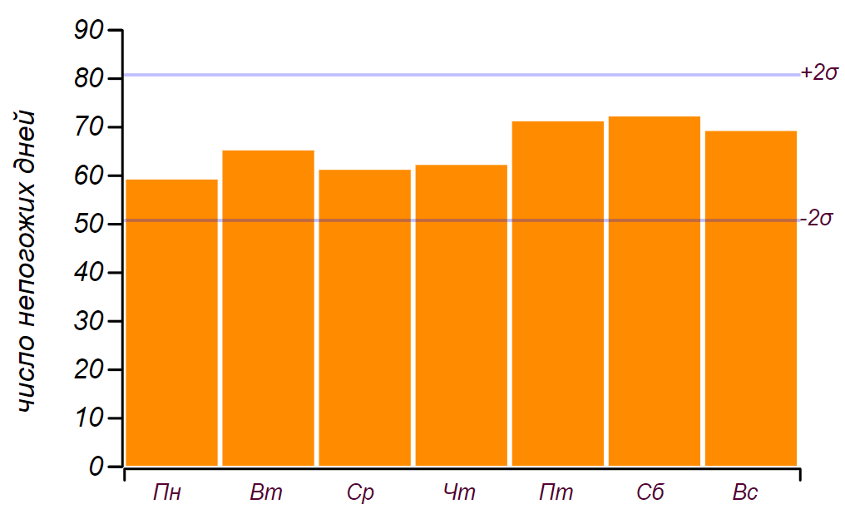

Распределение непогожих дней по дням недели, полученное за пять лет наблюдений. Горизонтальными линиями отмечен интервал в котором может наблюдаться случайное отклонение от равномерного распределения при том же объёме данных.

Видно, что начиная с пятницы, действительно наблюдается увеличение числа дней с плохой погодой. Но для поиска причины этому росту предпосылок недостаточно: такой же результат можно получать просто перебирая случайные числа. Вывод: за пять лет наблюдения за погодой, я накопил почти две тысячи записей, но ничего нового j распределении погоды по дням недели не узнал.

При взгляде на записи в дневнике явно бросается в глаза, что непогода приходит не по одиночке, а двух-трёхдневными периодами или даже недельными циклонами. Это как-то влияет на результат? Можно попробовать принять это наблюдение во внимание, и предположить, что дожди идут в среднем по два дня (на самом деле, 1.7 дней), тогда вероятность перекрыть выходные увеличивается до . При такой вероятности ожидаемое число совпадений для пяти лет должно составить , то есть от до раз. Наблюдённая величина не входит в этот диапазон и значит, гипотезу об эффекте сдвоенных дней непогоды можно смело отвергать. Узнали ли мы что-то новое? Да, узнали: казалось бы, очевидная особенность процесса не влечёт за собой никакого эффекта. Об этом стоит поразмыслить, и мы это сделаем чуть позже. Но главный вывод: какие-то более тонкие эффекты рассматривать нет резона, поскольку наблюдения и, что самое главное, их количество, согласованно говорят в пользу самого простого объяснения.

Но недовольство у нас вызывает не пятилетняя и даже не годовая статистика, человеческая память не столь долгая. Обидно, когда дождь идёт на выходных три или четыре раза подряд! Как часто это может наблюдаться? Особенно, если вспомнить, что гадкая погода не приходит в одиночку. Задачу можно сформулировать так: «Какова вероятность того, что выходных подряд окажутся дождливыми?» Разумно предположить, что непогожие дни образуют пуассоновский поток с интенсивностью . Это значит, что в среднем, четверть дней любого периода будет непогожей. Наблюдая только за выходными, мы не должны изменить интенсивность потока и из всех выходных непогожие должны составить, в среднем, тоже четверть. Итак, выдвигаем нулевую гипотезу: поток ненастья пуассоновский, с известным параметром, а значит интервалы между пуассоновскими событиями описываются экспоненциальным распределением. Нас интересуют дискретные интервалы: 0,1,2,3 дня и т. д. поэтому мы можем воспользоваться дискретным аналогом экспоненциального распределения – геометрическим распределением с параметром . На рисунке показано, что у нас получилось и видно, что предположение о том, что мы наблюдаем пуассоновский процесс нет резона отвергать.

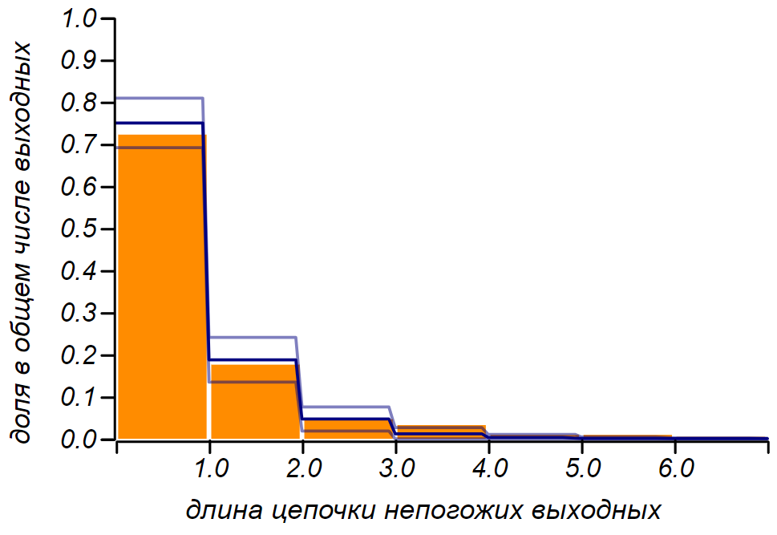

Наблюдаемое распределение длины цепочек неудавшихся выходных и теоретическое. Тонкой линией показаны допустимые отклонения при том количестве наблюдений, что мы имеем.

Можно задаться, таким вопросом: сколько лет нужно вести наблюдения, для того, чтобы замеченную нами разницу в 11 дней можно было бы уверенно подтвердить или отвергнуть, как случайное отклонение? Это легко посчитать: наблюдаемая вероятность 141/459 = 0,307 отличается от ожидаемой 2/7=0.2857 на 0,02. Для фиксирования различия в сотых, требуется абсолютная погрешность, не превышающая 0.005, что составляет 1.75% от измеряемой величины. Следовательно, нужно чтобы что приводит нас к дождливых дней, что на Камчатке потребует около 360 лет непрерывных метеорологических наблюдений. Увы, это больше чем время, которое полуостров находится в составе России, так что шансов выяснить, как обстоят дела «на самом деле» у нас нет. Особенно, если принять во внимание, что за это время климат успел измениться разительно – из Малого ледникового периода природа выходила в очередной оптимум.

А как же австралийским исследователям удалось зафиксировать отклонение температуры в доли градуса и почему имеет смысл рассматривать это исследование? Дело в том, что использовались часовые данные температуры, которые не были «прорежены» каким-либо случайным процессом. Таким образом, за 30 лет метеонаблюдений удалось накопить более четверти миллиона отсчётов, что позволяет уменьшить стандартное отклонение среднего в 500 раз по отношению к стандартному суточному отклонению температуры. Этого вполне достаточно, чтобы говорить о точности в десятые доли градуса. Кроме того, авторы использовали ещё один красивый метод, подтверждающий наличие временного цикла: случайное перемешивание временного ряда. Такое перемешивание сохраняет статистические свойства, такие как интенсивность потока, однако «стирает» временные закономерности, делая процесс истинно пуассоновским. Сравнение множества синтетических рядов и экспериментального позволяет убедиться в том, что замеченные отклонения процесса от пуассоновского значимы. Таким же образом сейсмологом А. А. Гусевым было показано, что землетрясения в каком-либо районе, образуют своеобразный самоподобный поток со свойствами кластеризации[4]. Это означает, что землетрясения имеют обыкновение группироваться во времени, образуя весьма неприятные уплотнения потока. Позже выяснилось, что последовательность крупных вулканических извержений обладает таким же свойством.

## Новый источник случайности

Конечно же, ни погоду ни землетрясения нельзя описывать пуассоновским процессом – это динамические системы, в которых текущее состояние является функцией предыдущих. Почему же наши наблюдения говорят в пользу простой стохастической модели? Дело в том, что мы отображаем закономерный процесс формирования осадков на множество дней недели, или, говоря на языке математики, *на систему вычетов по модулю семь*. Этот процесс способен порождать хаос из вполне упорядоченных рядов данных. Отсюда, к примеру, происходит видимая случайность в последовательности цифр десятичной записи большинства вещественных чисел.

Мы уже говорили о рациональных числах, тех, которые выражаются целочисленными дробями. Они имеют внутреннюю структуру, которая определяется двумя числами: числителем и знаменателем. Но при записи в десятичной форме можно наблюдать скачки от регулярности в представлении таких чисел, как 1/2, ¼, или 1/3 до периодичного повторения, уже вполне беспорядочных последовательностей в таких числах как 1/17 или 1/113. Иррациональные числа не имеют конечной или периодической записи в десятичной форме и там в последовательности чисел, чаще всего, царит хаос. Но это не значит, что в этих числах нет порядка! Например, первое встретившееся математикам иррациональное число sqrt 2 в десятичной записи порождает хаотический набор цифр. Однако, с другой стороны, это число можно представить в виде бесконечной цепной дроби:

нетрудно показать, что эта цепочка, действительно равна корню из двух:

Цепные дроби с повторяюшимися коэффициентами записывают коротко, подобно периодическим десятичным дробям:

Знаменитое золотое сечение в этом смысле представляет собой самое просто устроенное иррациональное число:

Все рациональные числа представляются в виде конечных цепных дробей, часть иррациональных – в виде бесконечных, но периодических, их называют *алгебраическими*, те же, что не имеют конечной записи даже в такой форме – трансцендентными. Самое знаменитое из трансцендентных – число pi, оно порождает хаос как в десятичной записи, так и в виде цепной дроби.

А вот число Эйлера e, оставаясь трансцендентным, в форме цепной дроби проявляет внутреннюю структуру, скрытую в десятичной записи:

Наверное, не один математик подозревал мир в коварстве, обнаруживая, что такое нужное, такое фундаментальное число pi, сопровождающее циклические явления и формы, всплывающее всюду, где мы используем изотропность нашего мира (то есть, инвариантность относительно поворотов), появляющееся в нормировке гауссового распределения, в во многих других задачах, имеет столь неуловимо сложную хаотическую структуру. Конечно, его можно представить в виде сумм вполне изящных числовых рядов но эти ряды напрямую не говорят о природе этого числа и они не универсальны. Я верю, что математикам будущего откроется какое-нибудь новое представление чисел, столь же универсальное, как цепные дроби, которое позволит выявить строгий порядок, скрытых природой в числе pi.

* * *

Результаты этой главы, по большей части, отрицательные. И как автор, желающий удивить читателя скрытыми закономерностями и неожилданными окрытиями, я сомневался, стоит ли включать её в книжку. Но наш разговор о погоде ушёл в очень важную тему – о ценности и омысленности естественнонаучного подхода.

Одна мудрая девочка, Соня Шаталова, глядя на мир сквозь призму аутизма, в десятилетнем возрасте дала очень лаконичное и точное определение: «Наука – это система знаний, основанных на сомнении». Реальный мир зыбок и норовит спрятаться за сложностью, видимой случайностью и ненадёжностью измерений. Сомнение в естественных науках неизбежно. Математика представляется царством определённости, в котором кажется можно забыть о сомнении. И очень заманчивым кажется спрятаться за стенами этого царства; рассматривать вместо труднопознаваемого мира модели, которые можно исследовать досконально; считать и вычислять, благо формулы, кажется, готовы переварить что угодно. Но всё же, математика является наукой и сомнение в ней – это глубокая внутренняя честность, не дающая покоя до тех пор, пока математическое построение не очистится от дополнительных предположений и лишних гипотез.

В царстве математики говорят на сложном, но стройном языке, пригодном для расссуждений о реальном мире. Очень важно быть хоть немного знакомым с этим языком, чтобы не давать цифрам выдавать себя за статистику, не позволять фактам притворяться знанием, а невежеству и манипуляциям противопоставлять настоящую науку.

1. N. Earl, I. Simmonds and N. Tapper. Weekly cycles in peak time temperatures and urban heat island intensity. Environ. Res. Lett. 11 (2016)
2. Bäumer, Dominique & Vogel, Bernhard. An unexpected pattern of distinct weekly periodicities in climatological variables in Germany. Geophysical Research Letters. 34. (2007)
3. К формальным наукам относят также информатику, кибернетику, теорию языков программирования и всё то, что принято объединять термином computer science. И очень забавно бывает наблюдать жаркие и бесконечные дискуссии на тему: «какой язык или парадигма программирования лучше», противопоставление «идеальной математики» и «реального мира» в программировании и обсуждение подобных недоказуемых, равно как и неопровергаемых утверждений. Критерием истинности в формальных науках является логическая непротиворечивость, и только. Так что в этом смысле все разумные непротиворечивые подходы равны между собой. И нечего тут спорить.
4. Gusev, A.A., 2005. Multiscale order grouping in sequences of Earth’s earthquakes. Izvestiya, Phys. Solid Earth. 41, 798–812